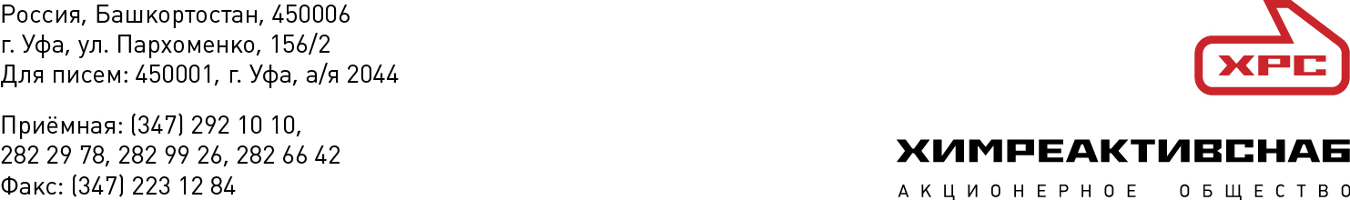
Заявка на участие в семинаре

Организация ________________________________________________________________________
_________________________________________________________________________

1. ФИО_________________________________________________________________________
Должность ___________________________________________________________________
Тел. __________________________________ e-mail: ________________________________

2. ФИО_________________________________________________________________________
Должность ___________________________________________________________________
Тел. __________________________________ e-mail: ________________________________

3. ФИО_________________________________________________________________________
Должность ___________________________________________________________________
Тел. __________________________________ e-mail: ________________________________

Чтобы семинар стал максимально полезным именно для вас, ответьте, пожалуйста, на вопросы:

- На каких моделях (титраторов, плотномеров, микровесов...) работают в вашей лаборатории?________________________________________________________________________________
________________________________________________________________________________

- С какими сложностями, вопросами вы сталкиваетесь при автоматическом титровании / определении плотности / другое ____________________________________________________
________________________________________________________________________________________________________________________________________________________________________________________________________________________________________________________________________________________________________________________________

3. Наиболее проблемные методики/объекты анализа, о которых вы хотели бы получить максимально подробную информацию:
Параметр  (что) | Объект  (в чем) | Концентрации  (мин/мах), ед. изм | Норматив  (МИ, ГОСТ и т.п.) | Оборудование  (чем работаете сейчас)

Заявку присылайте по адресу: lav@chemical.ru

